Teknik Memasak Basah
1. Boiling

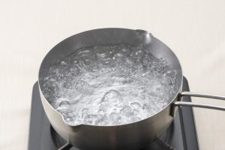

Boiling alias merebus. Tentu saja kita sudah familiar banget ya sama teknik memasak yang satu ini. Teknik ini simple banget, cukup rendam bahan masakan di dalam air, rebus sampai mendidih, dan selesai, deh.
Teknik boiling biasa dilakukan saat masak Indomie atau sayur. Tapi karena harus menunggu panas sampai ke titik didih tertentu (biasanya sampai 100 derajat Celcius), teknik ini sering dianggap kurang baik. Soalnya kalau kamu merebus sayur dengan air yang terlalu panas, beberapa kandungan nutrisi dan vitaminnya malah akan hilang.

2. Poaching
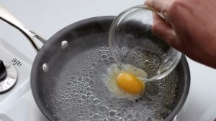

Hampir mirip boiling, tapi teknik poaching dimasak dengan api sedang dan perlahan. Kalau kamu biasa lihat di video resep-resep, teknik poaching biasa dipakai untuk bikin poached egg, yakni telur setengah matang. Di luarnya matang, tapi begitu dipotong, wuih kuning telurnya bakal langsung lumer. Super yummy!

3. Simmering

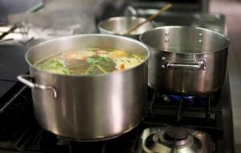

Teknik memasak simmering berbeda loh dengan boiling dan poaching. Bedanya, simmering butuh waktu yang lebih lama dibanding boiling. Hasilnya akan membuat kuahnya jadi lebih wangi dan mantap karena bumbu serta bahan-bahan yang direbus lebih lama. Teknik simmering biasanya digunakan untuk membuat kaldu, soto, atau rawon.

4. Stewing

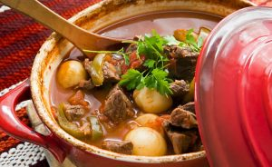
Proses stewing sering juga disebut dengan menyetup atau menyemur. Cairan yang biasa dipakai bukanlah air, melainkan kaldu, santan, susu, atau mungkin bumbu kental yang sebelumnya sudah ditumis dulu.
Cairan yang digunakan untuk proses stewing tidak terlalu banyak. Masaknya juga slowly cooking, supaya aroma dari bumbu-bumbu keluar dan masakan yang dihasilkan jadi lebih lunak. Contoh masakan dengan teknik stewing ini adalah opor ayam, semur ayam, atau rendang.

5. Braising

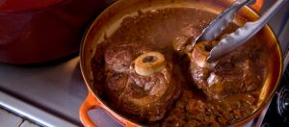

Nah, cara masak braising mirip-mirip dengan stewing, ladies. Hanya bedanya daging yang mau disetup biasanya di-marinated atau direndam dulu. Proses rendaman ini juga lama loh, bisa 12-24 jam, tergantung dari jenis dagingnya. Kalau daging merah biasanya direndam lebih lama dibandingkan daging putih.
Fungsinya tentu saja supaya bumbu-bumbu meresap dengan sempurna ke dalam daging yang mau dimasak. Nah, kalau sudah di-marinated, daging akan dipanggang di dalam oven supaya warnanya cokelat cantik. Lalu daging akan direbus dengan sisa bahan perendam daging atau brown stock sampai cairannya agak kering.
. Contoh makanan yang biasa dimasak dengan teknik braising adalah iga sapi.

6. Steaming
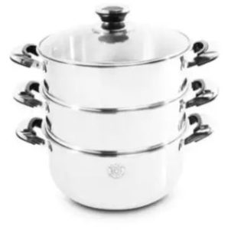 Image: Lazada
Steaming adalah istilah dari mengukus. Anda bisa menggunakan panci kukusan yang diisi air mendidih di bawahnya, lalu letakkan panci yang lebih kecil atau dandang untuk meletakkan makanan yang mau dikukus. Biasanya makanan yang di-steam itu seperti bolu kukus, siomay dimsum, atau ikan.
. Panci paling bawah berfungsi sebagai wadah air mendidih dan 2 panci lainnya sebagai wadah makanan. Masing-masing panci berdiameter 28 cm. Jadi, anda bisa mengukus bolu berukuran besar dan ikan secara utuh.

7. Au Bain Marie

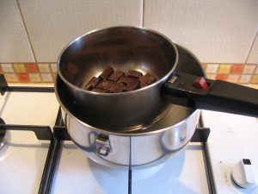
Wiih, namanya kece banget ya? Au Bain Marie ini istilah yang digunakan untuk mengetim. Kalau kamu doyan makan nasi tim, nah ini dia teknik memasaknya.
Caranya mirip dengan steaming, sama-sama menggunakan panci kukusan yang diisi air mendidih di bawahnya. Bedanya, di dalam panci nanti diletakkan lagi panci berisi air. Terus, di dalam panci berisi air ini diletakan dandang berisi makanan yang mau ditim. Jadi, di dalam panci kukusan itu akan ada dua wadah lagi. Yang satu berisi air, yang satu berisi makanan.
Teknik Memasak Kering
Sesuai namanya, teknik memasak kering adalah cara masak yang tidak menggunakan air sama sekali dalam prosesnya. Teknik memasak ini sering juga disebut dry heat of cooking.
Pastinya tekstur dan rasa makanan yang dihasilkan berbeda dengan teknik memasak basah, ya. Biasanya akan lebih kenyal, gurih, dan beberapa teknik menghasilkan tekstur crunchy. Apa saja jenisnya?
1. Deep Frying
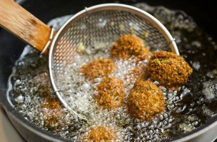
Teknik deep fry membutuhkan minyak sangat banyak karena bahan makanan harus terendam sepenuhnya. Pastikan juga minyak sudah panas sebelum memasukan bahan makanan.Jika dilakukan dengan baik, meski menggoreng dengan minyak banyak tidak akan membuat makanan terlalu berminyak, lho. Air dalam kandungan makanan justru akan menguap dan mengusir minyak, sehingga minyak hanya berada di permukaan makanan.Teknik deep fry akan menghasilkan makanan yang renyah diluar namun juicy didalam. Teknik ini juga memungkinkan makanan dimasak dengan cepat dan merata. Deep fry sangat bagus untuk membuat aneka cemilan dan lauk seperti keripik kentang, ayam goreng, dan pisang goreng,
2. Shallow Frying
Shallow fry merupakan teknik menggoreng dengan menggunakan minyak dangkal yang tingginya hanya sepertiga hingga setengah makanan. Bahan makanan perlu dibolak-balik hingga semua sisi berwarna emas atau kecoklatan merata.Teknik ini biasa digunakan untuk menggoreng potongan daging, ikan, telur dan beberapa gorengan lain dengan api kecil sehingga makanan matang merata.
3. Saute
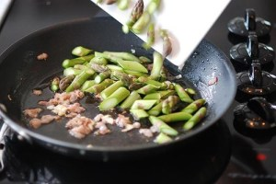
Saute merupakan metode memasak dengan mencoklatkan atau menumis makanan dengan minyak sedikit untuk meningkatkan cita rasa bahan. Umumnya, bawang merupakan bahan yang sering digunakan dengan teknik ini.
Berbagai bahan makanan lain juga bisa diolah dengan saute, mulai dari sayuran lunak, jamur, seafood ataupun daging. Teknik saute sering digunakan untuk menumis bumbu nasi goreng. Selain itu, makanan yang sering dikreasikan dengan proses tumisan adalah sayur kacang panjang.
4. Grilling
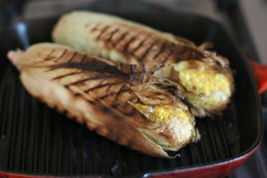
Bisa dibilang grilling ini seperti proses bikin sate. Makanan akan dimasak dengan panas yang berasal dari bawah. Api bisa dari bara arang atau kompor. Biasanya kalau mau grilling bahan makanan sudah dipotong kecil-kecil karena masaknya cepat. Oleh sebab itu, jarak api dan makanannya dibuat agak dekat supaya masakannya bisa matang dengan cepat.
5. Barbecuing
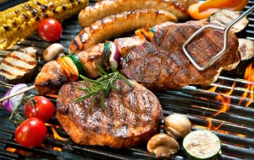
Kalau grilling adalah proses fast cooking–nya, barbecuing ini adalah proses slow cooking-nya. Caranya sama, makanan akan dimasak dengan panas yang berasal dari bawah. Karena ini proses slow cooking, maka daging yang potongannya besar lebih cocok untuk BBQ-an.
Proses pematangannya perlahan dan merata dengan sempurna. Bedanya lagi, jarak api dan daging gak terlalu dekat karena kalau terlalu dekat dan prosesnya lama malah bakal jadi gosong.
6. Roasting
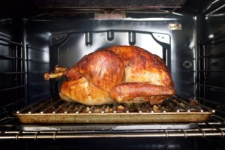
Nah kalau roasting ini biasa digunakan untuk memasak satu daging utuh, misalnya ayam, kalkun, atau kambing. Sebelumnya daging akan dibumbui dulu, lalu dioles mentega dan dimasukkan ke dalam oven.
7. Smoking
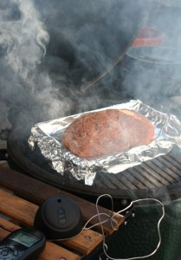
Pastinya kamu juga pernah dengar teknik memasak ini kan? Yup, makanan yang dimasak akan dipanaskan dengan asap atau udara panas sampai matang. Tenang saja, hasilnya pasti matang kok, asalkan asapnya cukup panas dan prosesnya lama. Aroma makanan yang sudah matang juga pasti akan mengeluarkan bau khas asap yang sedap!
Itulah teknik-teknik memasak dan perbedaannya. Setiap teknik, baik basah maupun kering pasti punya citarasa khas tersendiri, ya.
Kalau lebih suka makanan yang tidak mengandung minyak, bisa berkreasi di teknik memasak basah. Tapi kalau kalian suka makanan yang gurih dan renyah, tentu saja teknik memasak kering jadi pilihannya.

